**LAPORAN PRAKTIKUM**

**KONSEP PEMOGRAMAN MODUL 1 DAN 2**



**NAMA : GILANG ADI SAPUTRA**

**KELAS : 1G**

**NIM : 361755401189**

**JURUSAN TEKNIK INFORMATIKA**

**POLITEKNIK NEGERI BANYUWANGI**

**DASAR TEORI**

* 1. **Pengertian bahasa pemrograman Java dan algoritma**

Dalam pemrograman terdapat istilah algoritma dan bahasa pemrograman Java.

Algoritma adalah urutan langkah logis tertentu untuk memecahkan suatu masalah. Algoritma berasal dari nama Abu Ja’far Mohammed Ibn Musa al-Khowarizmi**,** yang merupakan Ilmuan Persia yang menulis kitab al jabr w’al-muqabala (rules of restoration and reduction) Tahun 825 M.

Bahasa pemrograman Java merupakan bahasa pemrograman berorientasi objek murni yang dibuat berdasarkan kemampuan-kemampuan terbaik bahasa pemrograman objek sebelumnya (C++, Ada, Simula). Java diciptakan oleh James Gosling pada tahun 1991. Java sangat berorientasi objek (OOP) dengan implementasi yang sangat baik.

* 1. **Cara kerja Java**

Kode pada bahasa pemograman Java ditulis dalam file teks dan disimpan dengan nama file yang sama persis dengan nama.classnya serta diberikan ekstensi (*.java). File tersebut dikompile dengan compiler java (javac) sehingga akan menghasilkan 1 file dengan ekstensi class (*.class). file berekstensi class (*.class) yang akan dijalankan diatas Java Mechanic Virtual (JVM) dengan menggunakan java menggunakan java louncher tool (java).

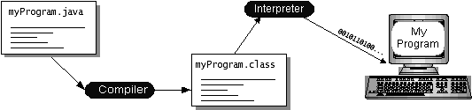***Gambar 1. Cara kerja Java***

* 1. **Identifier Java**

Identifier adalah nama yang diberikan kepada variabel, method, kelas, paket, dan interface

Adapun tatacara penamaan identifier:

1. Case sensitive, huruf kapital dan kecil dibedakan
2. Identifier yang diberikan oleh pemrogram tidak boleh sama dengan keyword yang ada di Java
3. Dimulai dengan huruf atau underscore (garis bawah) atau tanda ($). Namun sebisa mungkin diawali dengan huruf karena mungkin identifier dengan awalan underscore dan ($) digunakan unruk pemrosesan internal dan file import
4. Karakter berikutnya dapat berupa huruf atau angka 0 sampai 9. Simbol-simbol seperti ‘+’ dan spasi tidak dapat digunakan

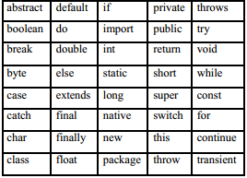Keyword adalah identifier yang digunakan Java untuk suatu tujuan khusus. Daftar keyword Java adalah sebagai berikut:

***Gambar 2. Tabel operator unary***

* 1. **Tipe Data di Java**

Tipe data dalam Java dibagi dalam dua kategori:

1. Sederhana (primitif)

Tipe data sederhana merupakan tipe inti. Tipe sederhana tidak diturunkan dari tipe lain. Terdapat delapan tipe data primitif di Java:

* Empat tipe adalah untuk bilangan bulat (integer) : byte, short, int, long
* Dua untuk tipe angka pecahan (floating point): float, double
* Satu untuk tipe karakter, yaitu char
* Satu untuk tipe boolean yang berisi nilai logika: true/false

1. Komposit (referensi)

Tipe data komposit merupakan tipe data yang disusun dari tipe data sederhana atau tipe komposit lain yang sudah ada. Tipe ini dapat berupa array, string, kelas, dan interface. Khusus untuk String pada Java dikenali sebagai kelas, bukan sebagai array of character. String pada Java diapit ol+eh tanda petik ganda (“.....”), contoh:

*String s=”Saya makan nasi”;*

* 1. **Promosi dan Casting**

Promosi adalah proses pengubahan representasi bit variabel primitif dari representasi bit yang lebih rendah ke representasi bit yang lebih tinggi. Promosi dapat terjadi apabila :

1. Jika terjadi *assigning* nilai dari tipe data dengan representasi bit yang lebih kecil ke tipe data dengan representasi bit yang lebih besar, seperti yang diperlihatkan pada contoh berikut ini:

short a = 12;

int b = a ;

1. Jika terjadi *assigning* nilai dari tipe data integral ke tipe data floating-point, seperti yang diperlihatkan pada contoh berikut ini :

int a = 30;

float b = a ;

*Casting tipe* merupakan proses pengubahan representasi bit variabel primitif dari representasi bit yang lebih tinggi ke representasi bit yang lebih rendah. Sintak dari *type casting* adalah sebagai berikut :

identifier = (target_type) value ;

* + *identifier = nama variabel yang menjadi tempat penyimpanan nilai;*
  + *target_type­ = tipe data yang diinginkan menjadi tipe data dari value;*
  + *value = nilai yang akan di­-casting.*

Berikut contoh *casting tipe*

* int num1 = 34;
* int num2 = 45;
* short num3 = (short)(num1 + num2 );
* System.out.println(num3);
  1. **Operator**

Prioritas operator :

* operator yang berada dalam tanda kurung “( ... )” atau disebut juga *parantheses*;
* operator-operator *increment* atau *decrement*;
* operator - operator perkalian atau pembagian, yang urutan operasinya dari kiri ke kanan;
* operator-operator penjumlahan atau pengurangan, yang urutan operasinya dari kiri ke kanan;

Operator dibagi menjadi 2 yaitu :

1. operator binary, yaitu + untuk penjumlahan, - untuk pengurangan, * untuk perkalian, / untuk pembagian, % untuk modulus

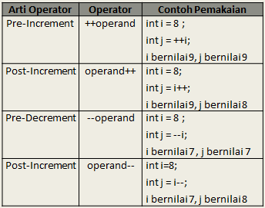***Gambar 3. Tabel operator unary***

**2.LATIHAN PRAKTIKUM**

1. **Membuat Program Java**
2. Persiapan

*-Download dan Instalasi J2SDK*

*-Setting jalur eksekusi*

1. Penulisan program:

*-Menulis program*

*-Kompilasi*

*-Eksekusi*

1. **Pemasangan Java**

-Download terlebih dahulu Java(J2SDK) di <http://java.sun.com/javase/downloads/>

-Instal Java

-Cek aplikasi java dengan perintah *:”java –version”* pada CMD

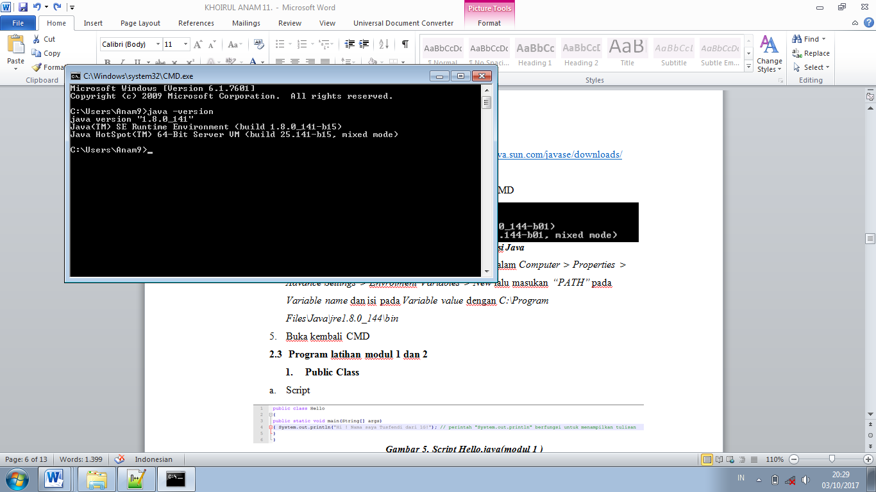

***Gambar Pengecekan Versi Java***

1. Input program agar bisa dijalan dengan masuk kedalam *Computer > Properties > Advance Settings > Envroiment Variables > New* lalu masukan *“PATH”* pada *Variable name* dan isi pada *Variable value* dengan *C:\Program Files\Java\jre1.8.0_144\bin*
2. Buka kembali CMD
3. Untuk Menguji,Compile file dengan perintah “javac *.java.lalau ketik java *
4. *artinya nama file yang dieksekusi.
5. **Program latihan modul 1 dan 2**
   * 1. **Public Class**

**a.script**

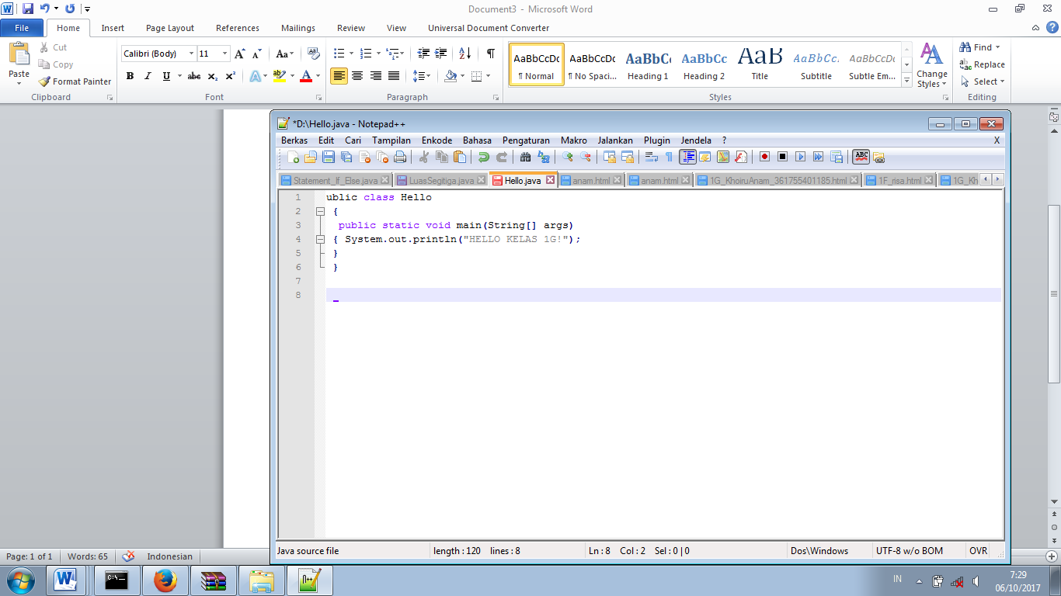

***Gambar Script Hello.java(modul 1***

**b. Inilah hasilnya**

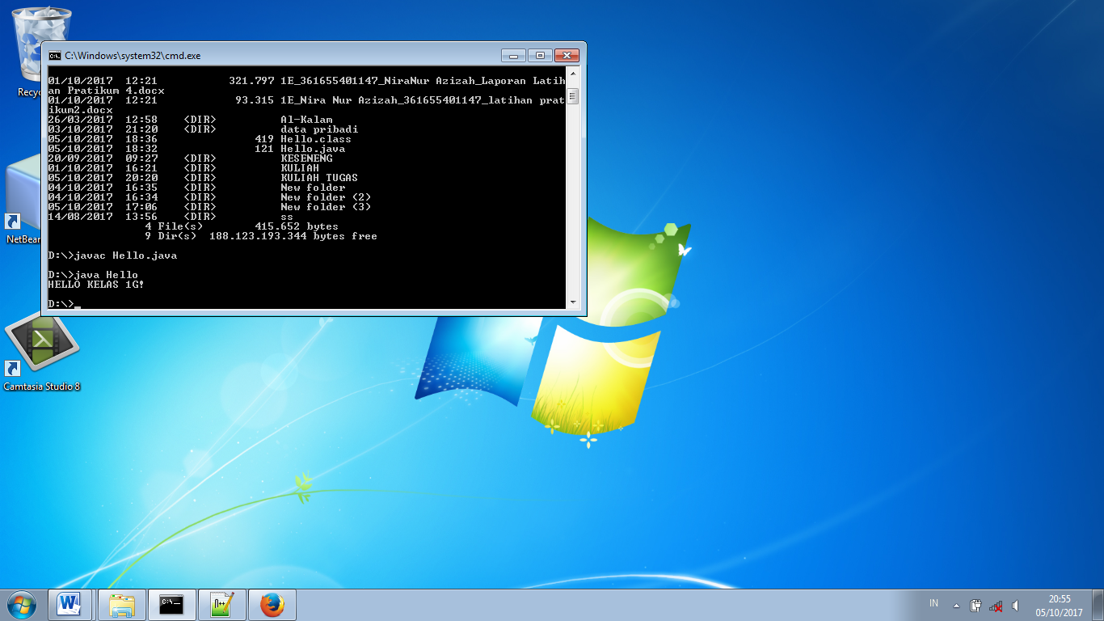

***Gambar Hasil Hello.java (modul 1 )***

* + 1. **Variablel 1**

A.Script

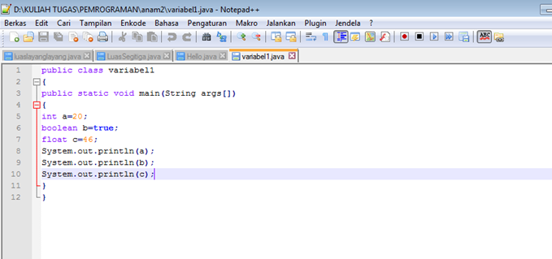

***Gambar ( Scirpt variabel1.java (modul 2 )***

1. **Hasilnya**

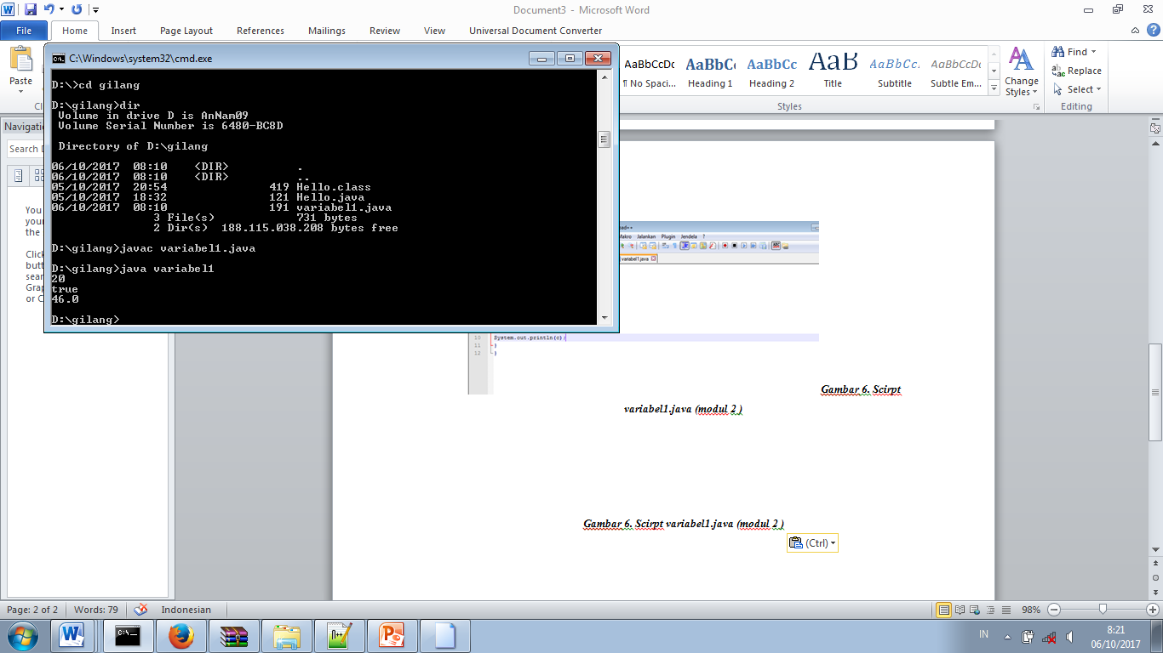

**Variabel 2**

**A .script**

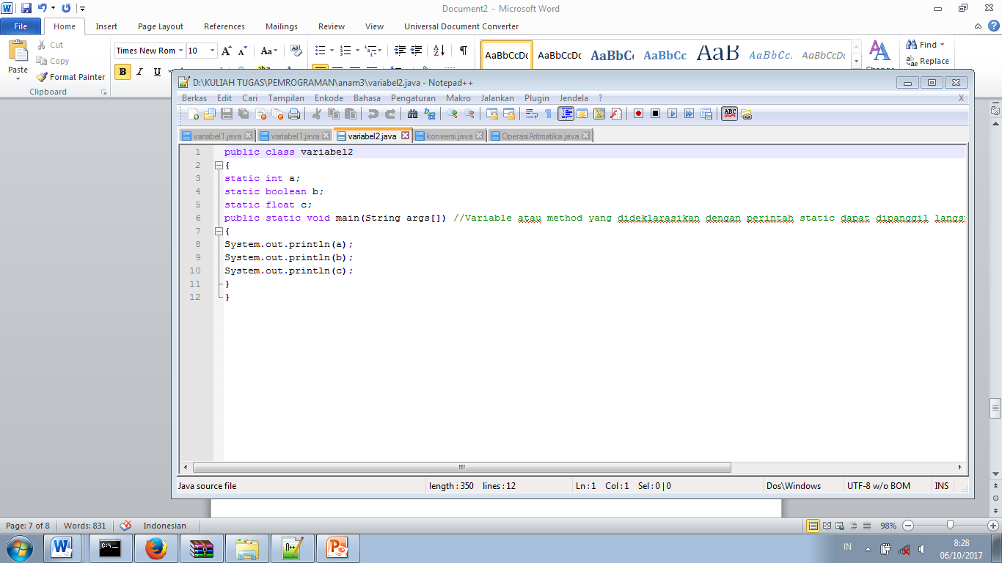

**B .hasilnya**

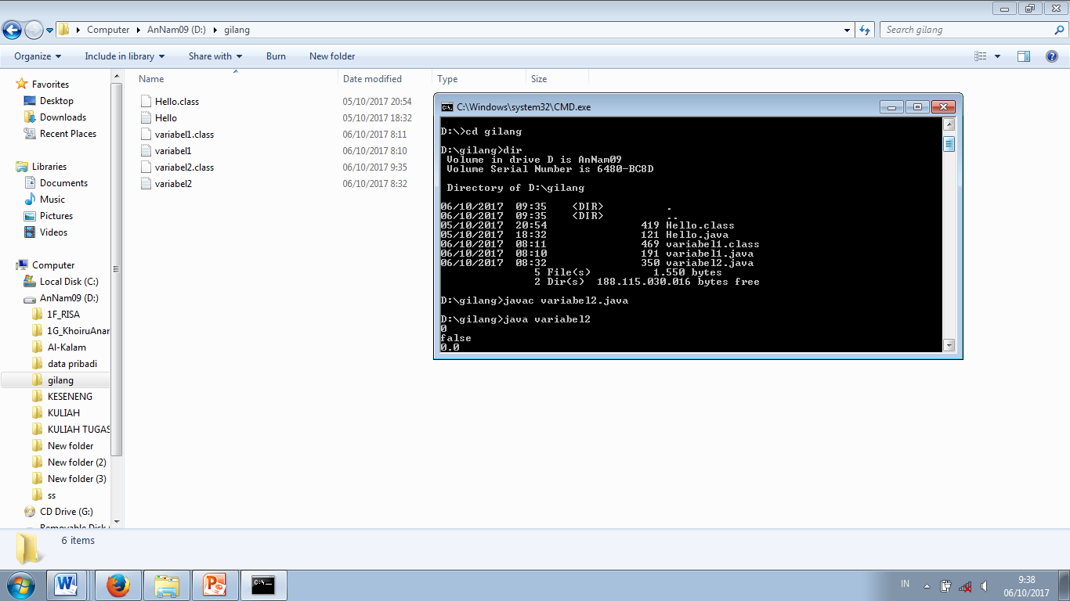

**KOVERSI**

1. **Sript**

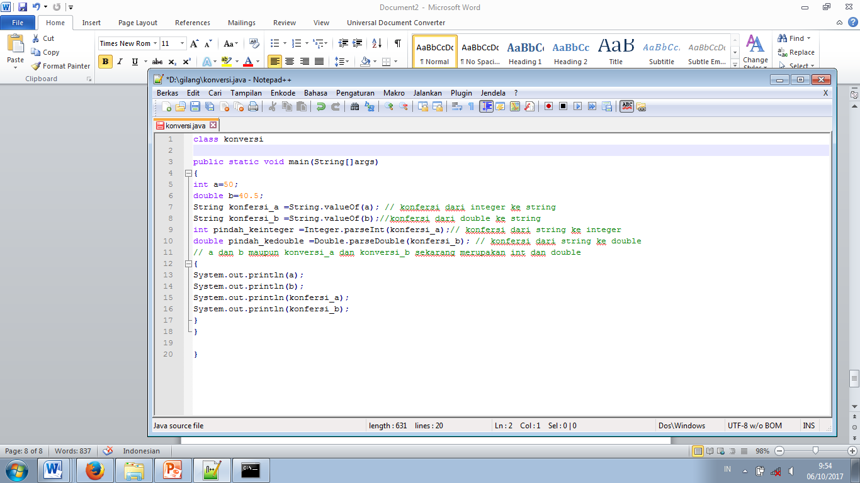

1. **Hasilnya**

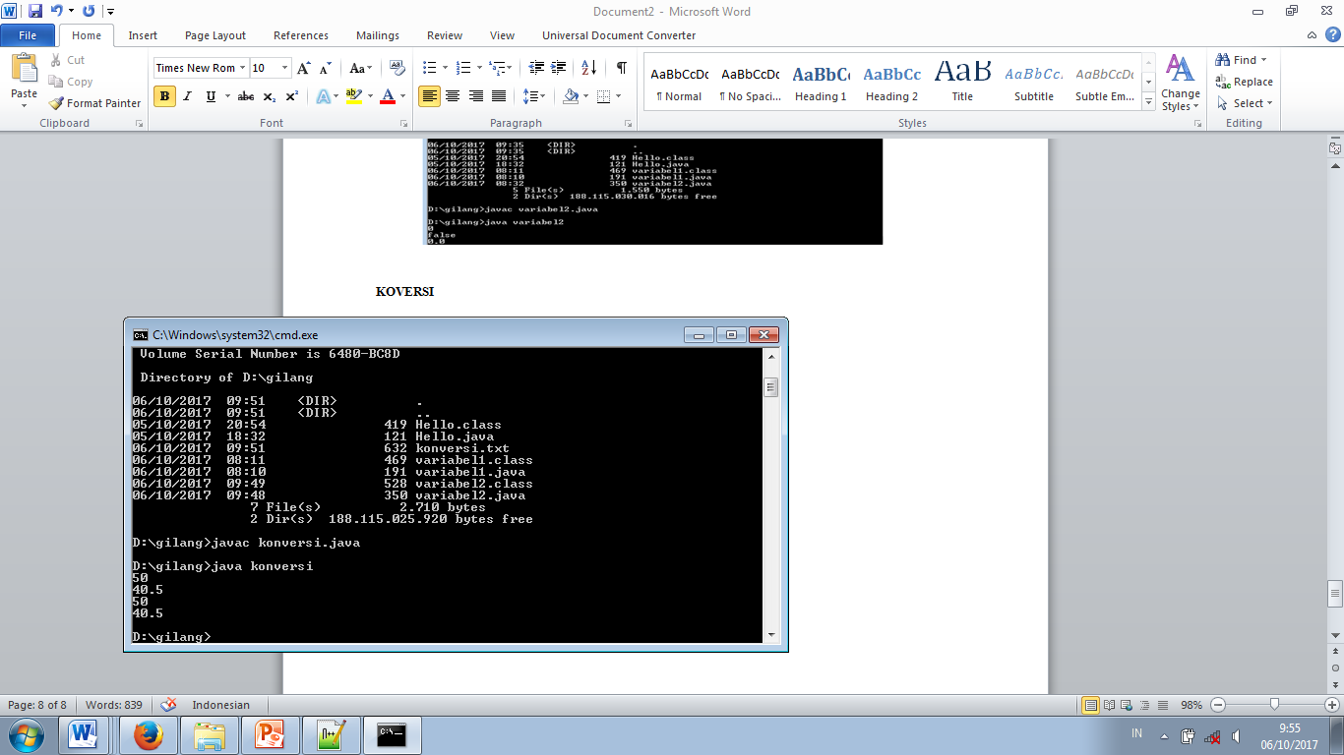

**OperasiArinmatika**

1. **Script**

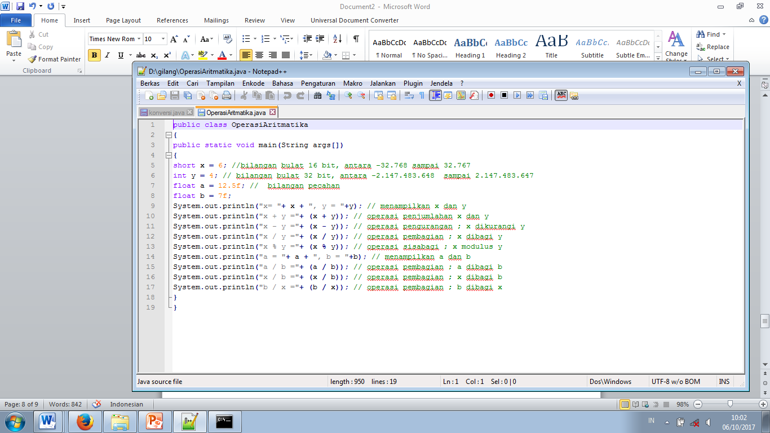

1. **Hasilnya**

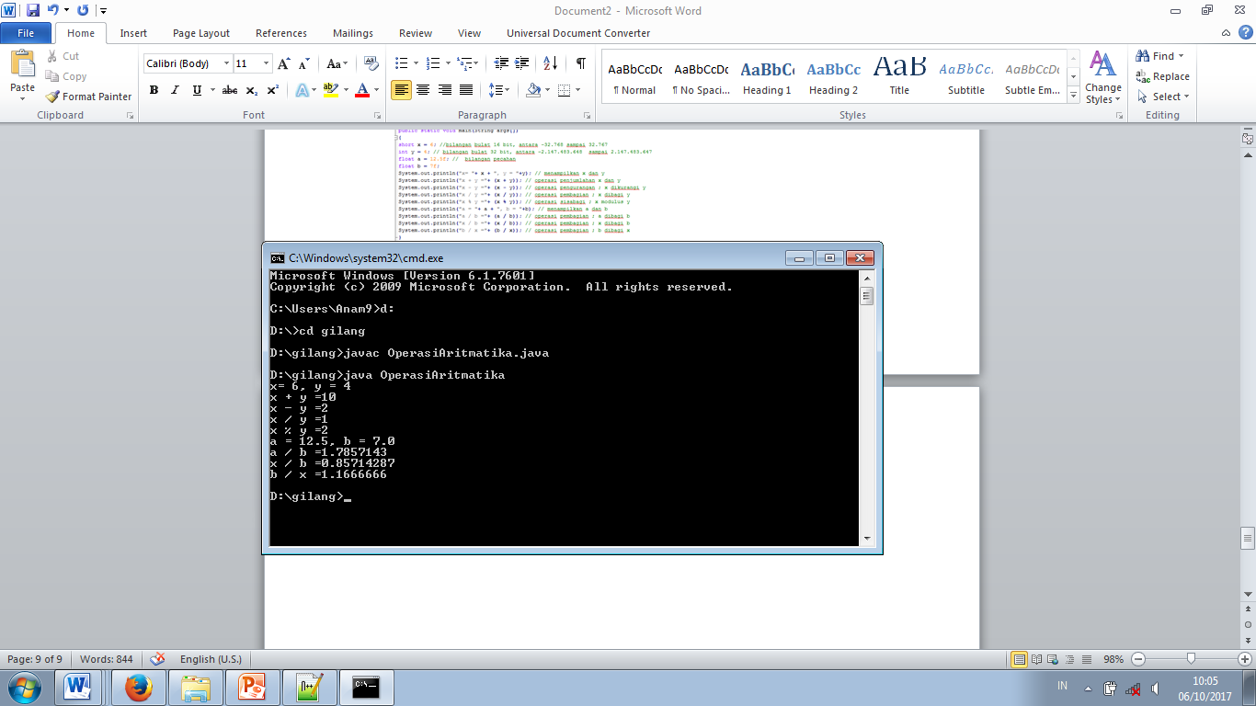

**OPERATOR**

1. **Script**

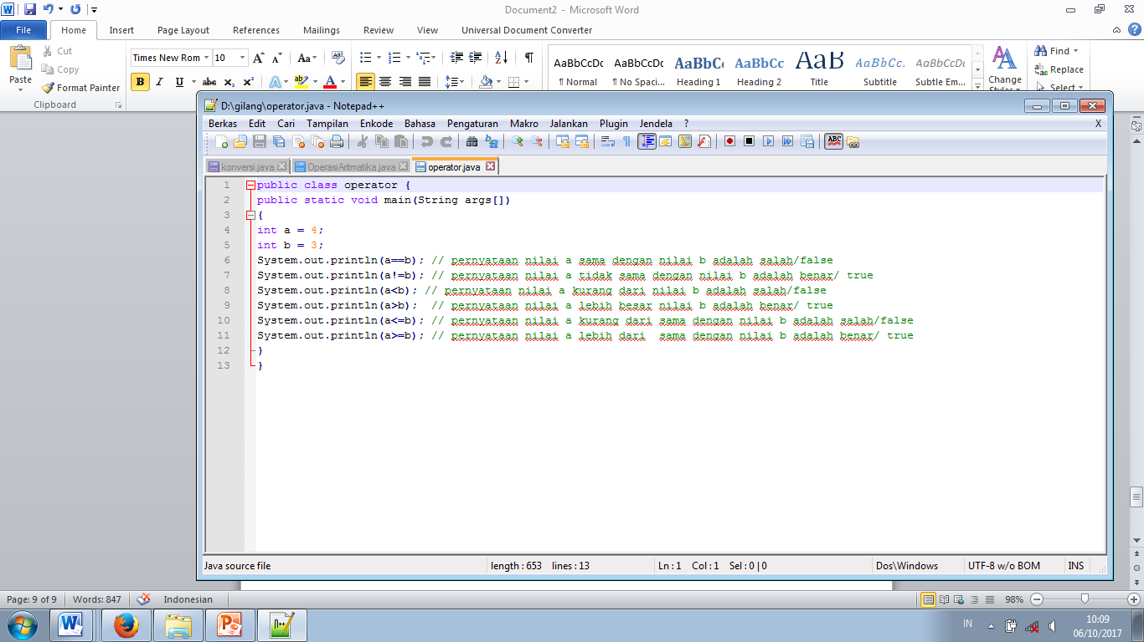

1. **Hasilnya**

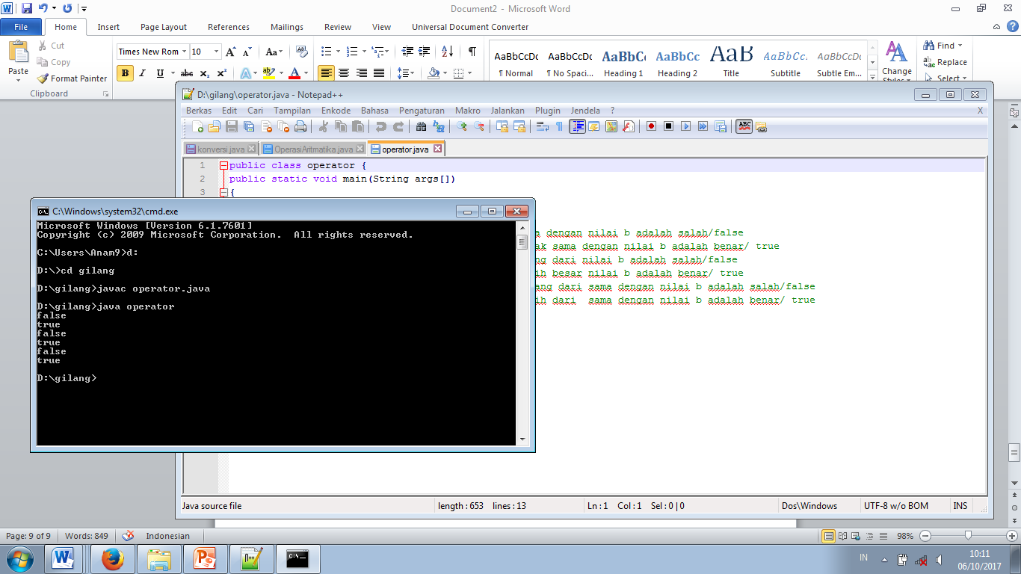

**IncrementDecrement**

1. **Script**

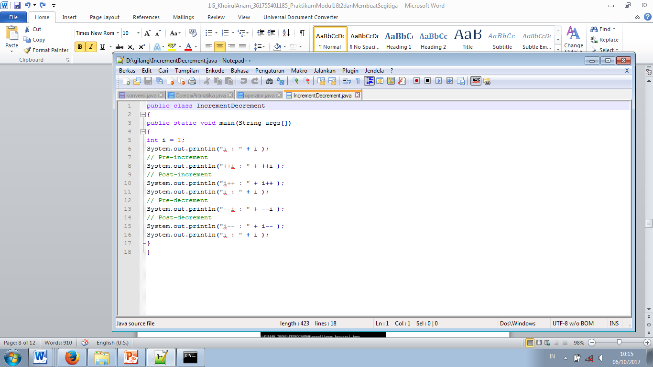

1. **Hasilnya**

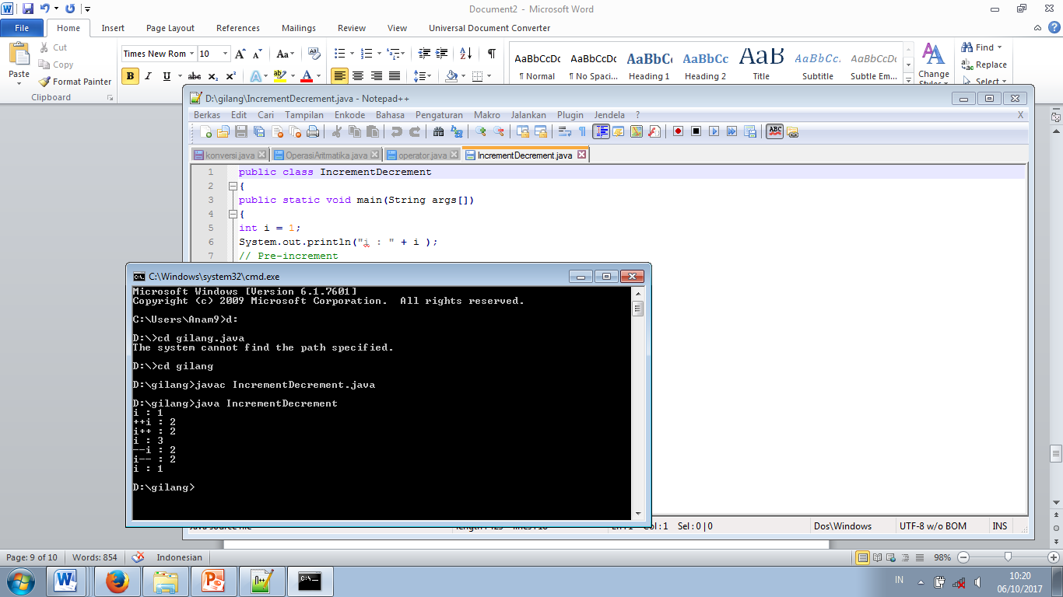

**LUAS SEGITIGA**

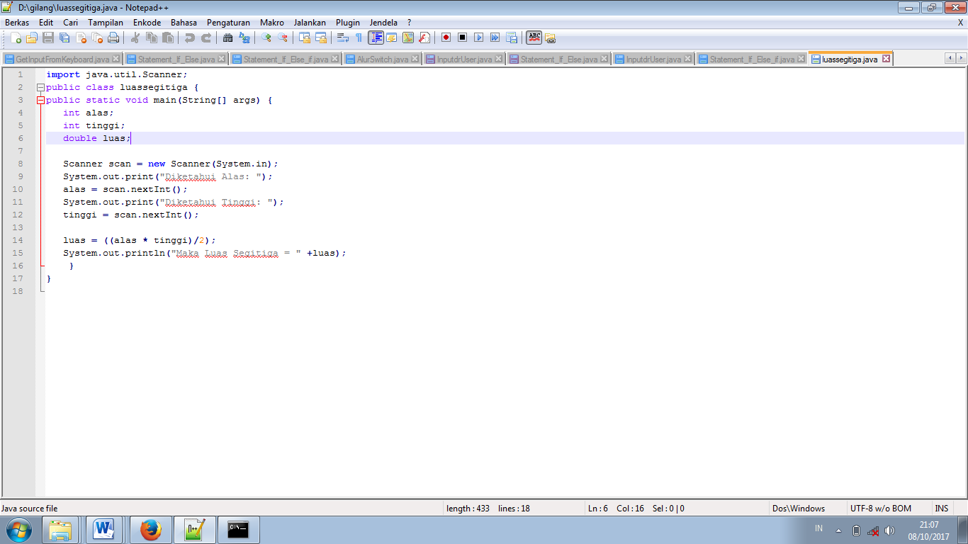

1. Hasil, masuk ke direktori / folder tempat menyimpan program, lalu ketik pada CMD *“javac luassegitiga.java”* untuk mengkompiler program java , seletah itu jika program bisa terkompiler ( tanpa ada peringatan error) kita bisa jalankan program dengan perintah *“java luassegitiga.java”.*

